Guía Formativa N° 2 Idioma extranjero Inglés, IIº Medio
*Esta guía tiene un 60% de exigencia”
L : 60 a 100% de logro
NL: menos del 60% de logro

Puntaje Obtenido | L | NL

Nombre: ___________________ Fecha: de del 2020

Objetivos de aprendizaje: OA1 Demostrar comprensión de ideas generales e información explícita en textos orales adaptados y auténticos simples, literarios y no literarios, en diversos formatos audiovisuales (como exposiciones orales, conversaciones, descripciones, instrucciones y procedimientos, avisos publicitarios, entrevistas, noticieros, anécdotas, narraciones, canciones), acerca de temas variados (experiencias personales, temas de otras asignaturas, del contexto inmediato, de actualidad e interés global o de otras culturas) y que contienen las funciones del año.

Unidad de aprendizaje: UNIT 1 GLOBAZITATION AND COMMUNICATION
Contenidos de la unidad: PAST SIMPLE, USED TO, TIME EXPRESSION OF PAST Instrucciones: lea atentamente los encabezados de cada ítem,
en cada uno de ellos habrá un ejemplo donde podrá ver cómo hacer el ejercicio.
Si tiene dudas por favor envie un correo a juanfelipe.lagos.m@gmail.com
Lea atentamente el cuadro de resumen del contenido antes de realizar el ejercicio.
Síntesis del contenido: Señalar frecuencia, grado y tiempo de acciones; por ejemplo: he has worked here since 2010; I studied French five years ago; I go to the bank once a month; she is quite/really shy. Describir hábitos pasados; por ejemplo: I used to work at the coffee shop, but now I work at a department store

Verbos Regulares en pasado simple:
Los verbos regulares en pasado simple en inglés llevan ED al final del verbo, en otras palabras, forma base del verbo se conserva y solo debemos agregar ED al final.

Play- played, start- started, jump- jumped.

los verbos irregulares en pasado simple son diferentes ya sea en una letra o si bien completamente, por ende, no conserva su palabra base o raíz.

Go- went, drive-drove, buy-bought.

Cuando hacemos preguntas en pasado simple usamos el auxiliar DID y conservamos el verbo en su forma base ya que este auxiliar transforma a la acción ya sea regular o irregular en pasado.

Did you play soccer? (no did you played soccer)
Did you go to the party? ( no, did you went to the party)

En las negtivas, al igual que las preguntas, usamos un auxiliar, DIDN’T y del mismo modo que el auxiliar de preguntas, la acción se conserva en su forma base ya sean regular o irregular.
You DIDN`T play soccer yesterday. You DIDN’T go to the party

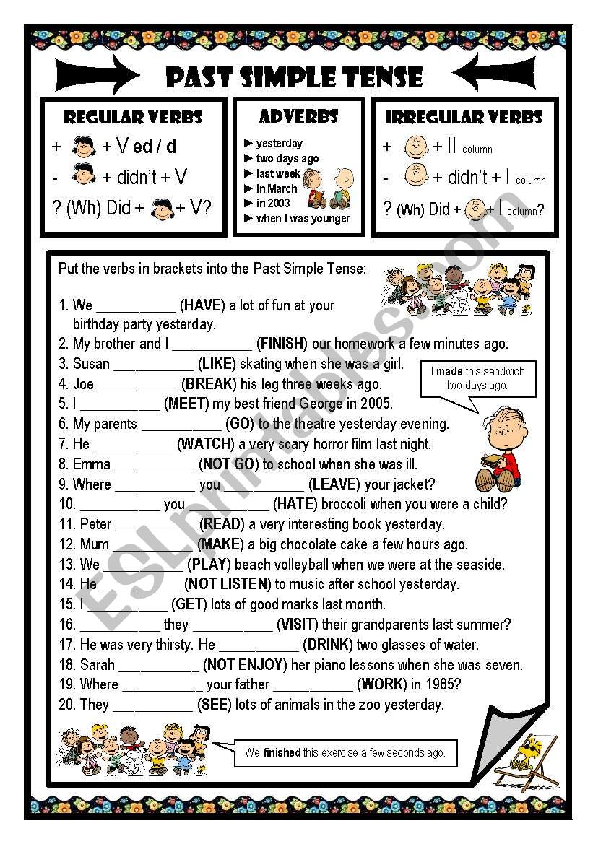

II. CHOOSE 6 EXAMPLES FROM ABOVE AND CHANGE THEM INTO NEGATIVE SENTENCES.

Example:

She spent a very Good time with us
She didn’t spend a very Good time with us.

